**Universidad Autónoma de Zacatecas**

Unidad Académica de Ingeniería Eléctrica

Programa Académico de Ingeniería de Software.

**Nombre de la Práctica** Arreglos multidimensionales.

**Numero de Práctica** 11

**Nombre de la carrera** Ingeniería de Software

**Nombre de la materia** Lab. Estructuras de Datos

**Nombre del alumno** Jesús Manuel Juárez Pasillas

**Nombre del docente** Aldonso Becerra Sánchez

**Fecha:** 11/09/2021

**Práctica 11:** Arreglos multidimensionales.

**Introducción:**

Los arreglos de dos dimensiones nos permiten representar imágenes, ya que las imágenes están compuestas por pixeles, estos pixeles tienen un color y están en una posición especifica de la imagen. Sabiendo esto los pixeles se almacenarán en un arreglo 2D el cual tendrá las mismas dimensiones que la imagen, y con esto poder realizar operaciones sobre los pixeles extraídos y con esto modificar la imagen.

**Desarrollo:**

Para esta práctica se hicieron dos clases, Pixel e Imagen. La clase Pixel es la que almacenara los valores de los colores primarios y el valor de alfa, además la clase Imagen almacena la imagen con la que va estar trabajando, una tabla 2D en la que se almacenaran datos de tipo Pixel, y una imagen vacía en la que se va estar almacenando los datos de la tabla y la imagen que va crear.

Clase **Pixel:**

* *Obtiene el valor del color rojo del pixel.*public int getRojo()
* *Obtiene el valor del color verde del pixel.*public int getVerde()
* *Obtiene el valor del color azul del pixel.*public int getAzul()
* *Obtiene el valor del color alfa del pixel.*public int getAlfa()

Clase **Imagen:**

* *Rellena la matriz con los datos de la imagen.*private void rellenarMatriz()
* *Introduce los datos de la tabla a la imagen vacía (imagen2).*private void grabarImagen()
* *Guarda la imagen en el paquete imágenes, con el nombre pasado como parámetro.*public boolean guardarImagen(String nombre)
* *Le aplica un filtro a la imagen.*public void escalaGrises()
* *Modifica el brillo, valores positivos aumenta el brillo, valores negativos lo disminuye.*public void brillo(int nivel)
* *Invierte la imagen horizontalmente.*public void invertirH()
* *Invierte la imagen verticalmente.*public void invertirV()
* *Gira la imagen 90, 180 o 270 grados, según se indique con el argumento.*public void girar(String giro)
* *Aplica la traspuesta a la imagen.*public void aplicarTraspuesta()

**Nota:** Toda la documentación esta agregada en la carpeta “doc” dentro de la carpeta del proyecto (“edylab_2021_11/doc”).

**Capturas del programa funcionando:**

**PruebaImagen:** Todas las imágenes resultantes se almacenaron dentro de la carpeta imágenes (Ejecute la prueba para ver estos resultados).

Imagen original:

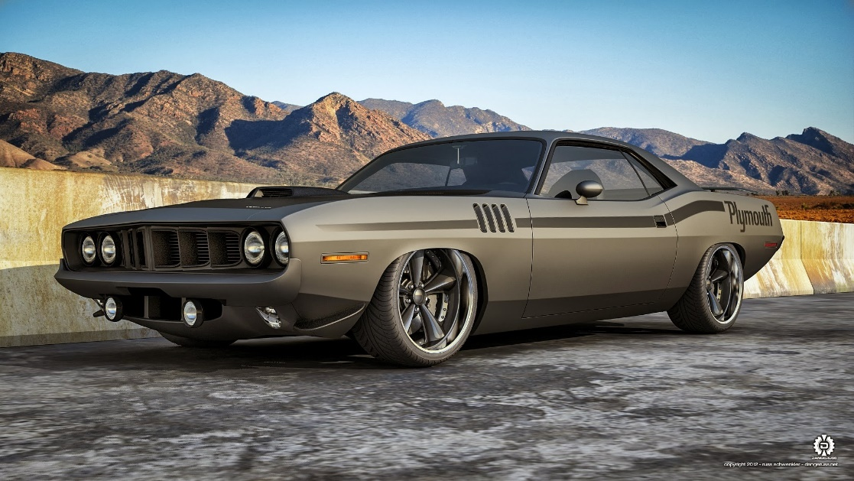

Escala de grises:

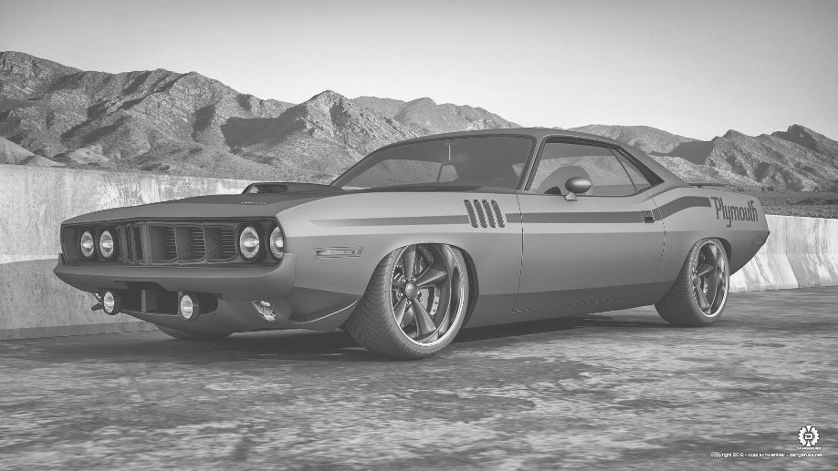

Mas brillo:

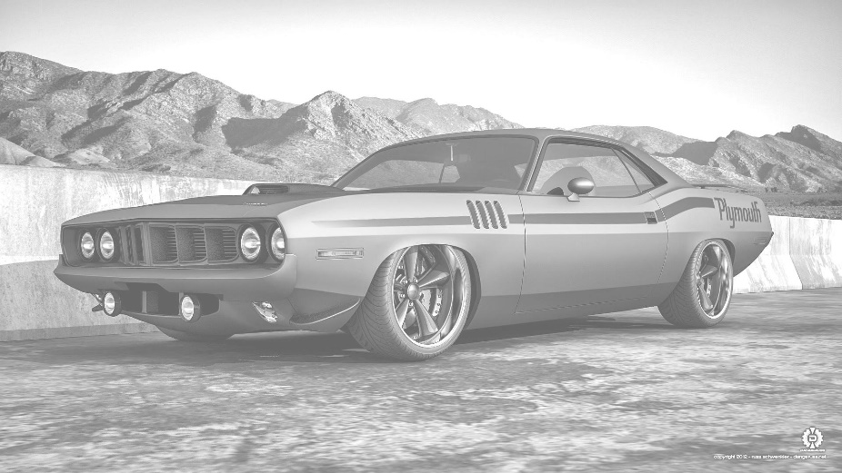

Menos brillo:

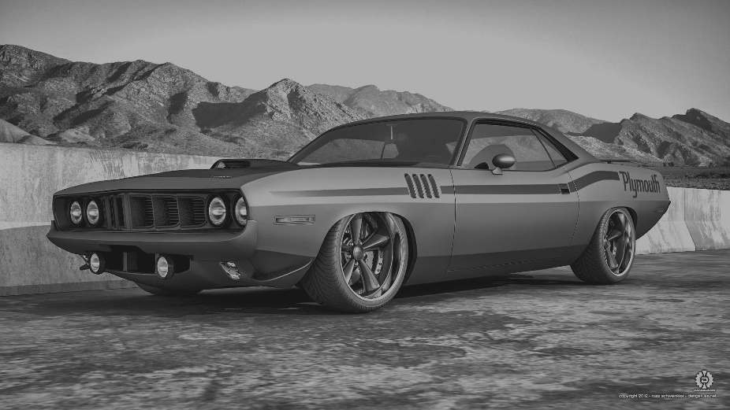

Invertir horizontalmente:

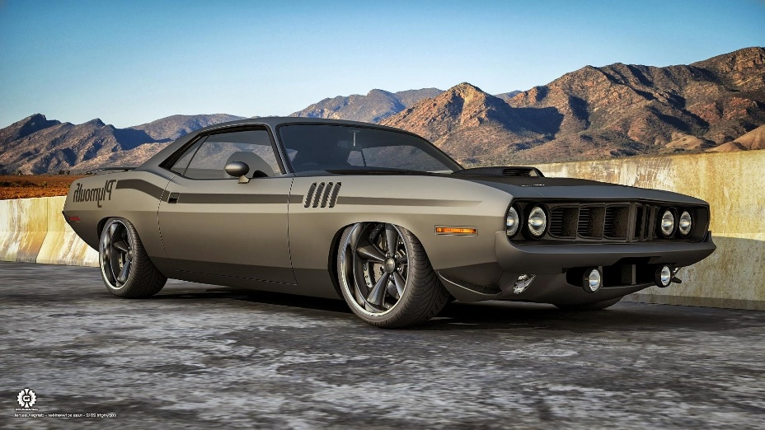

Invertir verticalmente:

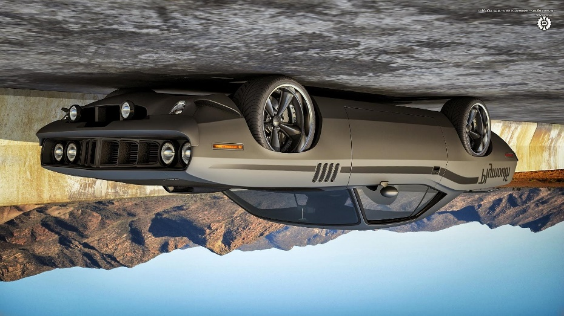

Girar 90 grados:

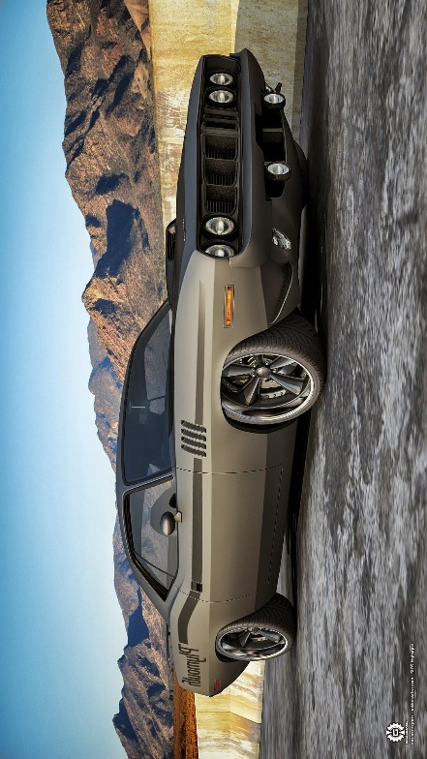

Gira 180 grados:

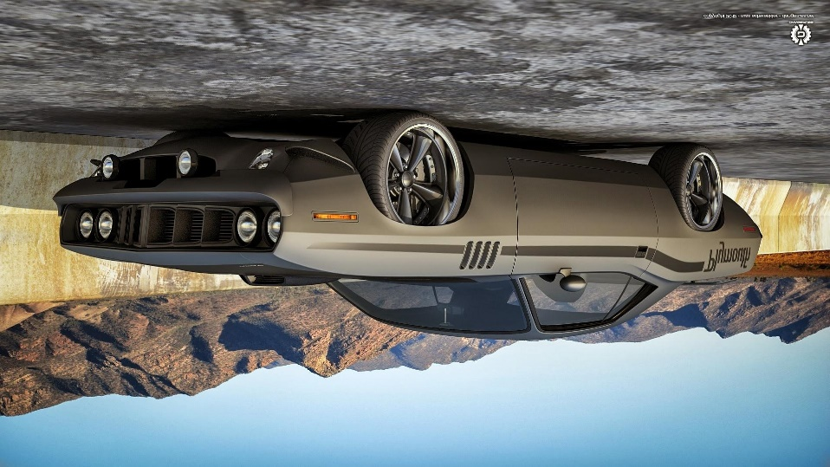

Girar 270 grados:

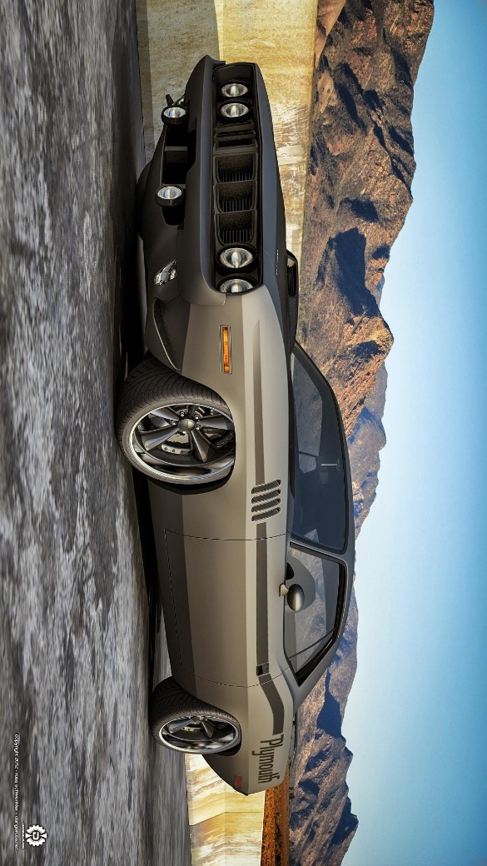

Aplicar traspuesta:

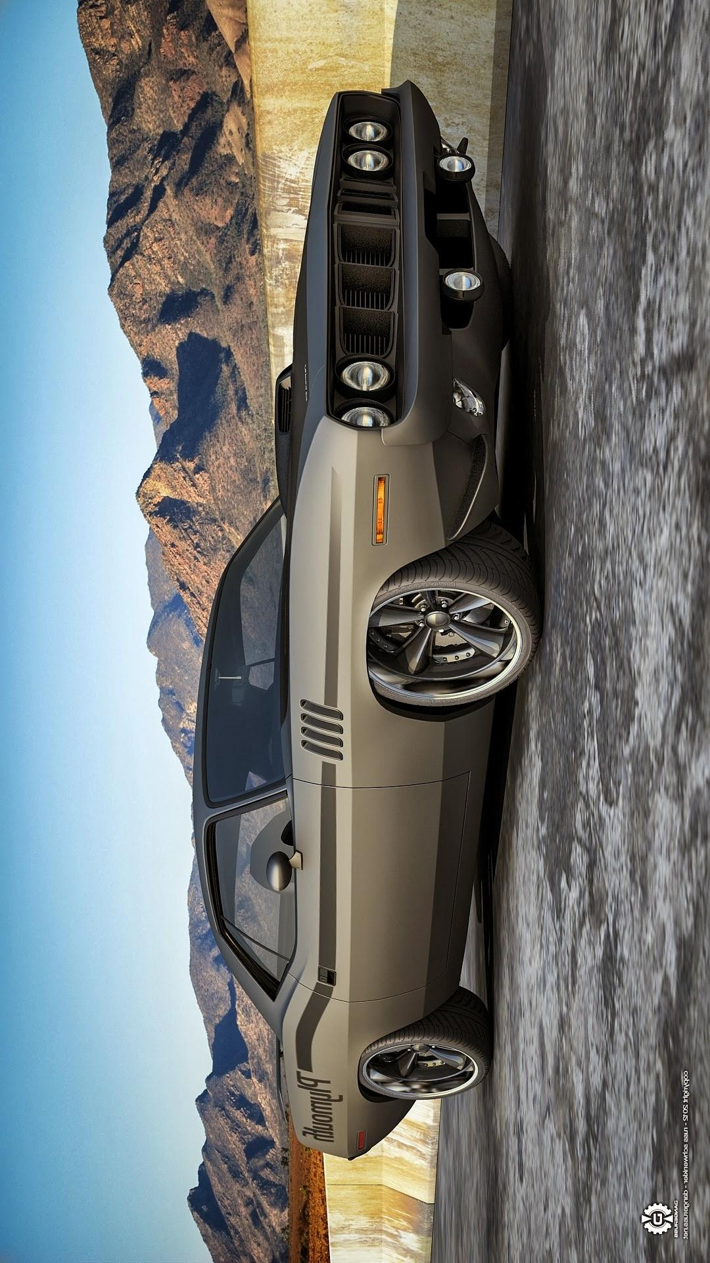

Al aplicar la traspuesta obtenemos el mismo resultado que girar 90 grados, ya que esto hace lo mismo que es cambiar las filas por las columnas.

**Código agregado:**

Todas las clases que se ven en el diagrama son nuevas a excepción de Tabla2D, y los métodos y atributos subrayados son nuevos (todos).

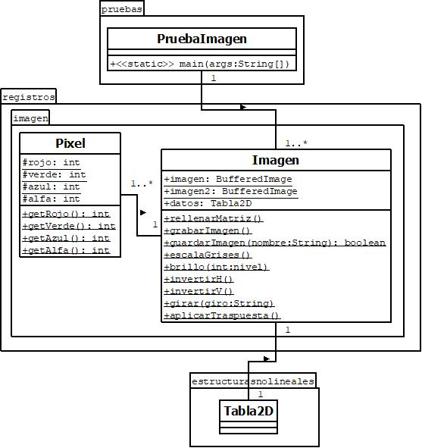

**Pre-evaluación:**

|  |  |
| --- | --- |
| Pre-Evaluación para prácticas de Laboratorio de Estructuras de Datos | PRE-EVALUACIÓN DEL ALUMNO |
| CUMPLE CON LA FUNCIONALIDAD SOLICITADA. | No |
| DISPONE DE CÓDIGO AUTO-DOCUMENTADO. | Sí |
| DISPONE DE CÓDIGO DOCUMENTADO A NIVEL DE CLASE Y MÉTODO. | Sí |
| DISPONE DE INDENTACIÓN CORRECTA. | Sí |
| CUMPLE LA POO. | Sí |
| DISPONE DE UNA FORMA FÁCIL DE UTILIZAR EL PROGRAMA PARA EL USUARIO. | Sí |
| DISPONE DE UN REPORTE CON FORMATO IDC. | Sí |
| LA INFORMACIÓN DEL REPORTE ESTÁ LIBRE DE ERRORES DE ORTOGRAFÍA. | Sí |
| SE ENTREGÓ EN TIEMPO Y FORMA LA PRÁCTICA. | No |
| INCLUYE LA DOCUMENTACIÓN GENERADA CON JAVADOC. | Sí |
| INCLUYE EL CÓDIGO AGREGADO EN FORMATO UML. | Sí |
| INCLUYE LAS CAPTURAS DE PANTALLA DEL PROGRAMA FUNCIONANDO. | Sí |
| LA PRÁCTICA ESTÁ TOTALMENTE REALIZADA (ESPECIFIQUE EL PORCENTAJE COMPLETADO). | 70% |
| Observaciones: | |

**Conclusión:**

Los arreglos multidimensionales nos permiten resolver una gran cantidad de problemáticas por su fácil manejo de los datos y su gran cantidad de espacios donde se pueden almacenar los datos. Esto pude ser muy bueno o malo dependiendo el caso, ya que puede que haya demasiados espacios nulos o pude que todos los espacios sean utilizados. En este caso todos los espacios eran utilizados ya que la tabla se creaba con las mismas dimensiones de la imagen y esto nos permitía modificar cada pixel por separado para al final tener la imagen modificada.